МБДОУ «Детский сад «Флажок» пгт. Гвардейское»

Тьютор: Нуфтулаева Анифе Нариман къызы

***Консультация для родителей***

**«ДАВАЙ РИСОВАТЬ ВМЕСТЕ»**

Уважаемые родители!

Предлагаю Вашему вниманию консультацию по изобразительной деятельности. Думаю, предложенный материал будет Вам интересен.

Вспомните, какую радость нам в детстве приносило рисование! Увы, повзрослев, мы забываем о ней. Стремление к изобразительной деятельности свойственно всем детям уже с раннего возраста. Рисование влияет на развитие ребенка, на формирование различных сторон его личности; через рисунок он выражает свои чувства и переживания, представления о том, кто он есть и кем стремится быть, свое миропонимание.

По наблюдению многих авторов, ребенок и изобразительное искусство связаны друг с другом едиными гармоничными взаимоотношениями, и, в известном смысле, все дети являются художниками. Изобразительная деятельность для них естественна и приятна. Кроме того, рисование действительно связано с радостью, поэтому заниматься рисованием особенно рекомендуется тем детям, кто испытывает эмоциональное неблагополучие, у кого есть какие-то душевные раны или неразрешенные внутренние конфликты. Радость повышает уверенность в своих силах и формирует позитивное отношение к жизни. Известно, что именно в дошкольном и младшем школьном возрасте ребенок проявляет наибольший интерес к рисованию.

Вовлечение дошкольников с ОВЗ в художественную творческую деятельность позволяет успешно решать проблему их интеграции в среду типично развивающихся сверстников, что является приоритетной задачей внедрения идей инклюзивного  подхода в дошкольном образовательном учреждении.

На важную роль изобразительной деятельности в работе с дошкольниками указывали представители зарубежной педагогики, такие как  Э. Сеген, Ж. Демор, О. Декроли, а также отечественные ученые Л. С. Выготский, А. И. Граборов, Е. А. Екжанова, Т. С. Комарова и др. В своих исследованиях они  утверждали, что художественная деятельность детей обеспечивает их сенсорное развитие, формирует мотивационно-потребностную сторону их продуктивной деятельности, способствует развитию восприятия, произвольного внимания, воображения, речи, мелкой моторики, руки, коммуникации, развивает познавательные процессы.

Изобразительная деятельность положительно воздействует на физическое и психическое здоровье детей с ОВЗ и без таковых, способствует преодолению комплекса неполноценности, улучшения психоэмоционального состояния и развития всех детей группы.

В детском саду занятия рисованием, лепкой, аппликацией интересны для ребёнка с ОВЗ в такой же мере, как и для ребенка без ОВЗ. Дети одинаково радуются результату своей работы, свой рисунок или поделку они могут подарить маме, бабушке, близким, друзьям, а также использовать в игре. Поэтому, занятия изобразительной деятельностью занимают особое место в коррекционной работе с детьми, имеющими проблемы в развитии в условиях инклюзивного образования.

Продуктивная деятельность ребёнка с ОВЗ без специального обучения формируется с большим трудом и опаздывает по срокам. У детей не формируются конструктивные умения, не возникает предметный рисунок, рисунки примитивные, фрагментарны, носят характер «графических штампов». Умеющие рисовать дети не используют цвет как средство изображения и как средство эмоциональной выразительности.  Без внимания и поощрения со стороны взрослых дети очень быстро утрачивают интерес к действиям с изобразительными материалами. А это значит, что не будет реализовано их возрастное стремление к самостоятельности, активности, направленное на познание окружающего мира. Для полноценного коррекционно-развивающего процесса необходимо целенаправленное руководство рисованием, лепкой и аппликацией детей с ОВЗ. Для этого в первую очередь необходимо превратить обучение навыкам изобразительной деятельности в осознанное и интересное для ребёнка дело.

Если ребёнок называет то, что он рисует, помогаем ему придать сходство изображению. В ситуации, когда ребёнок не пользуется речью, находим это сходство и заканчиваем изображение вместе с ребёнком. Для поднятия самооценки ребёнка используем поощрение и похвалу. Неуверенного в себе ребёнка не критикуем, не говорим, что он сделал что-то плохо, так как у него ослаблена мотивация и не сформированы умения. Хвалим ребёнка за его действия в процессе работы, и за результат.

В процессе совместной изобразительной деятельности сравниваем действия ребёнка с его предыдущими действиями: «Смотри, ты правильно держишь кисточку и закрашиваешь лист быстрее и аккуратнее, а раньше у тебя не получалось», «Сегодня ты используешь три краски, и получается чистый цвет, а раньше ты смешивал все цвета сразу, и получалось грязно». Положительная оценка достижений ребёнка является для него важным стимулом развития и дальнейшей деятельности. Однако, следует хвалить всех детей в разумных пределах, не следует слишком много внимания уделять ребенку с ОВЗ в ущерб нормативно развивающимся детям.

Ребёнок с особенностями  развития зачастую не может самостоятельно перенять творческое поведение и нуждается в обучении этому. Обучение включает в себя объяснение, демонстрацию с последующим закреплением сначала в совместном действии с ребёнком, а потом и в самостоятельном действии. Обучая ребёнка подражанию, говорим ему: «Сегодня ты будешь настоящий художник, сам выберешь краску и нарисуешь ею». При этом ребёнок сам выбирает цвет или придумывает тему, закрашивает лист. Примером поведения должны стать остальные дети группы. Таким образом, стимулируя ребёнка к какому либо действию, предоставляем ему возможность делать это самостоятельно

В случае, когда ребёнок с ОВЗ медленно выполняет действия, проявляем терпение, продолжая стимулировать и направлять его, не «забегаем» вперёд, совершая действие за ребёнка, излишне опекая его, и обязательно хвалим. Поощряя самостоятельность ребёнка, перечисляем вслух поэтапно всё, что он выполнил: «Ты сам взял маленькую кисточку и очень аккуратно закрасил домик, крышу одним цветом, а стену — другим. Какой ты молодец!» Увеличение самостоятельных действий особого ребёнка расширяет круг его возможностей и необходимо для его творческого самовыражения.

Важно отметить, что увлекательность процесса для детей с ОВЗ гораздо важнее конечного результата. Рисование печатками позволяет многократно изображать один и тот же предмет, составляя из его отпечатков самые разные композиции.  Использование в работе техники тампонирования одинаково интересно и детям с ОВЗ и детям с нормой развития, так как позволяет передать образ чего-то пушистого – облако, воздушный шарик. Игра в кляксы увлекает, сосредотачивает ребёнка, вырабатывает усидчивость. Используемое нами рисование ватными палочками помогает развивать умение ставить аккуратные точки, мелкие мазки, которые при визуальном слиянии создают эффект картины. Интересно всем детям рисовать резиновой зубной щёткой (куст зелёный). Рисование ладошкой можно использовать для коллективной работы, так как оно доступно всем детям без исключения. Использование разных материалов и техник всегда соотносится с особенностями ребёнка, отвечает его возможностям и соответствует характеру изображаемого образа, привлекает, мотивирует и не утомляет детей с ОВЗ. Применение названных форм работы невозможно без установления педагогом тесного эмоционального контакта с каждым из детей. При этом индивидуальная работа остаётся основной, а иные формы её дополняют и сочетаются с ней, в зависимости от поставленных задач и потребностей ребёнка.

Важно создать детям с ОВЗ ситуацию успеха, привлечь типично развивающихся сверстников к оказанию им помощи, однако без давления и принуждения.

**Вам, уважаемые родители, есть из чего выбирать, что принять к сведению и передать своему ребёнку. Важно только организовать уголок творчества, находить время для передачи изобразительных знаний и умений.**

**Желаем вам успехов в совместном творчестве!**

РАСКРАСКИ

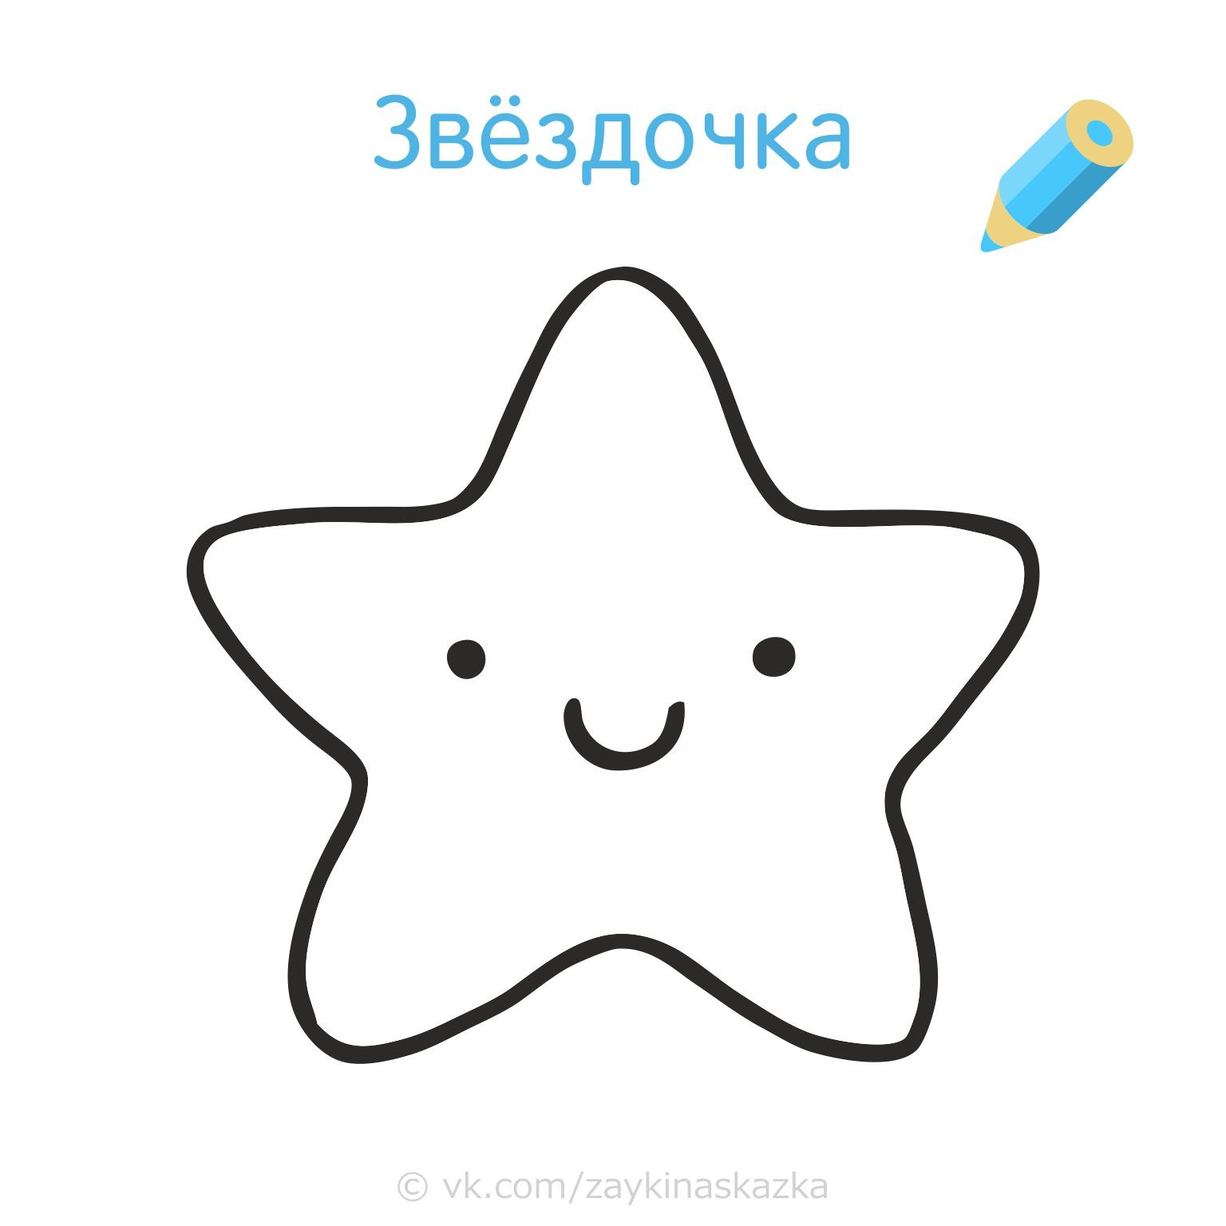 

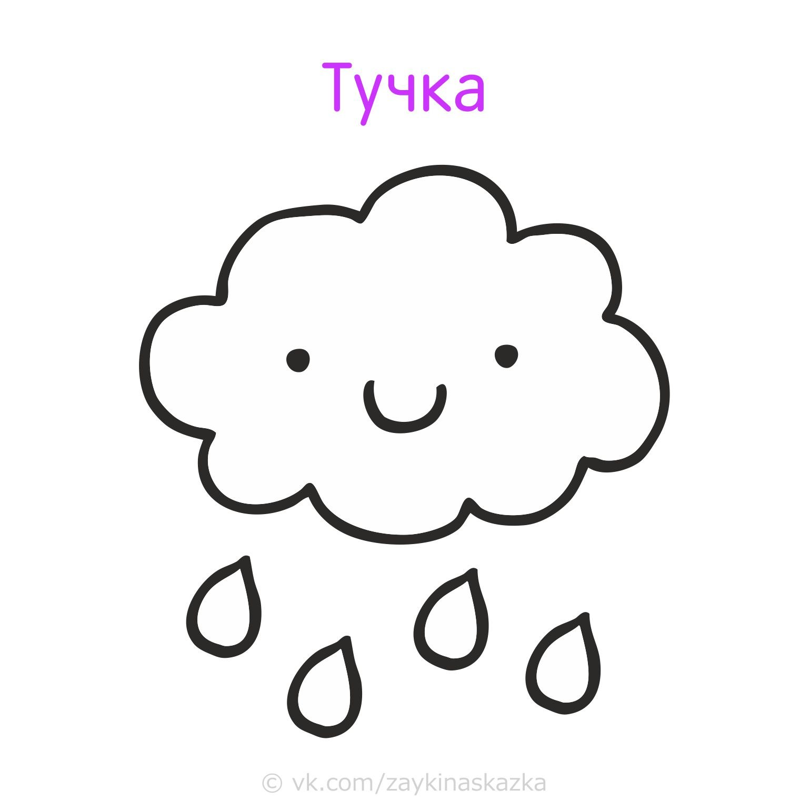 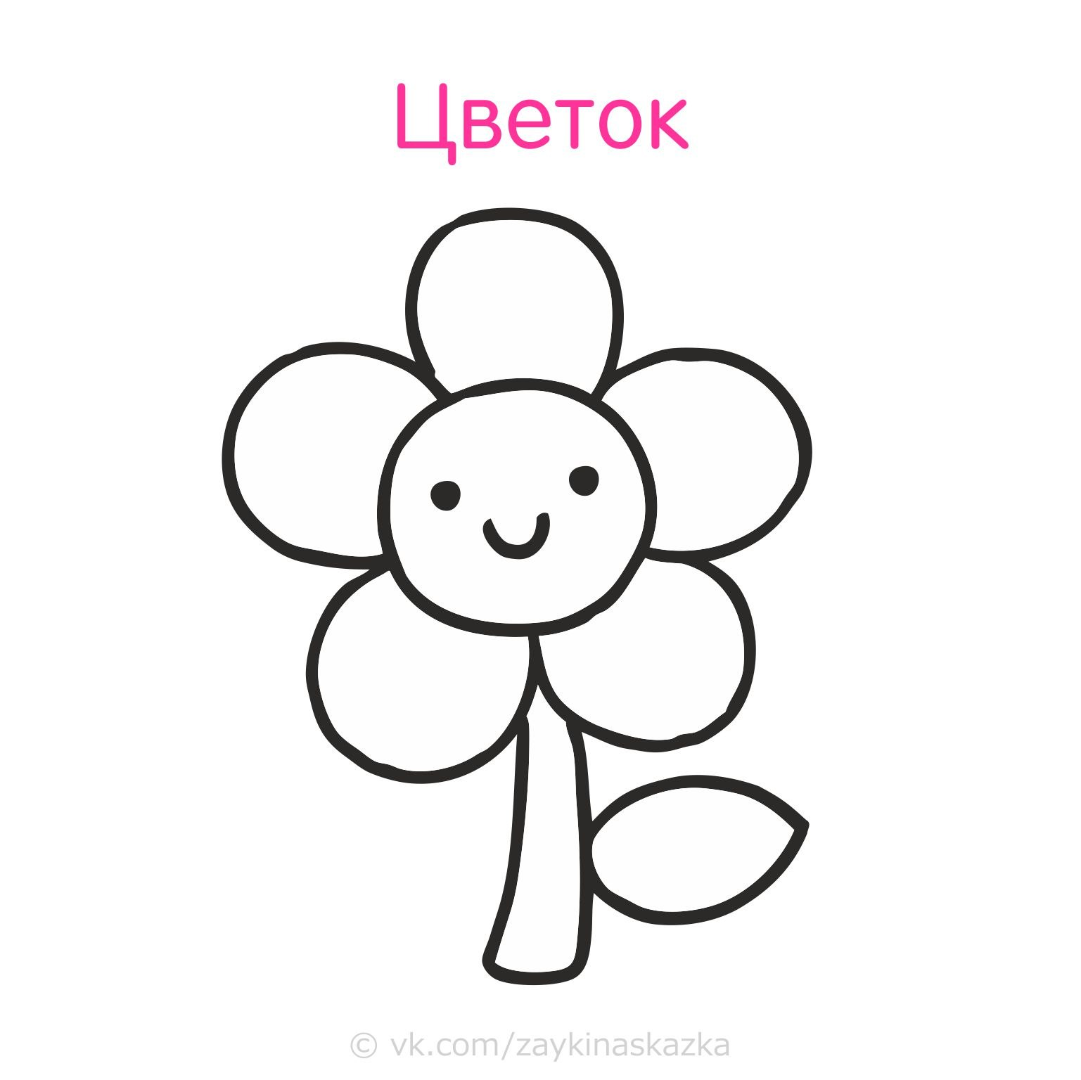

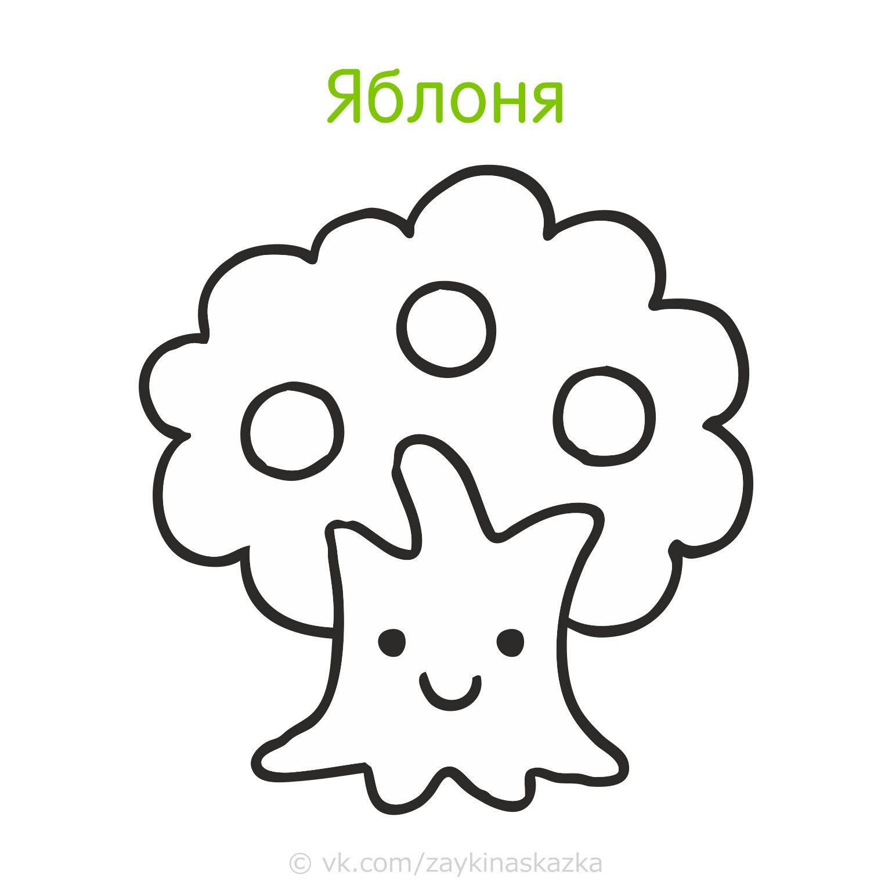 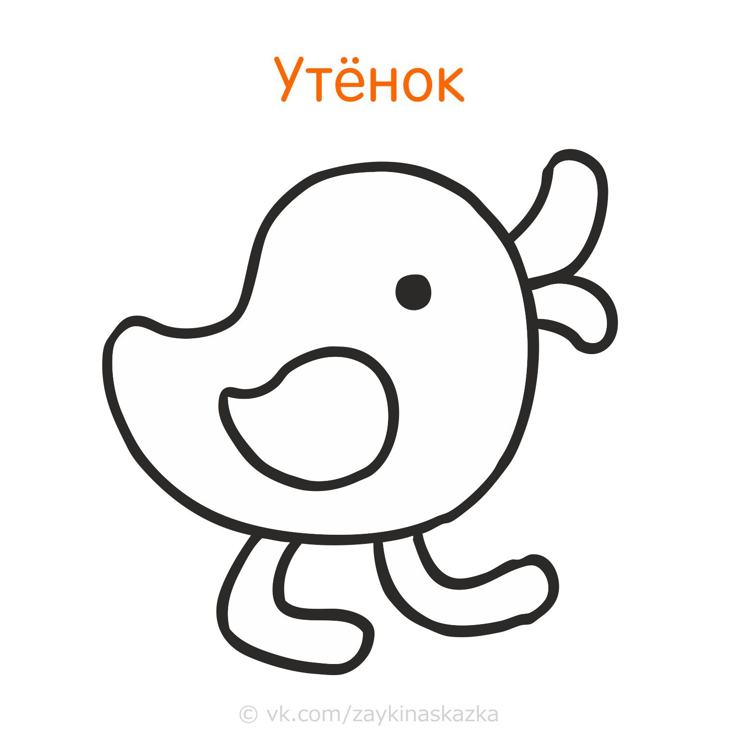

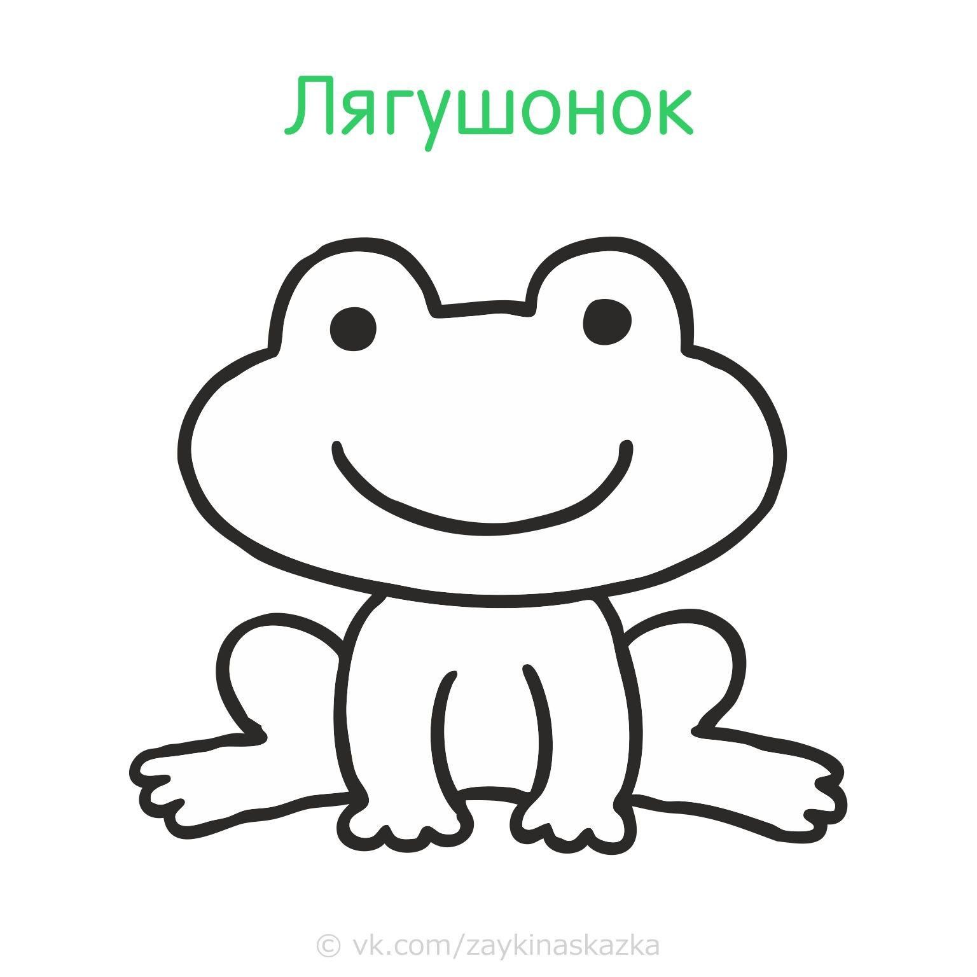 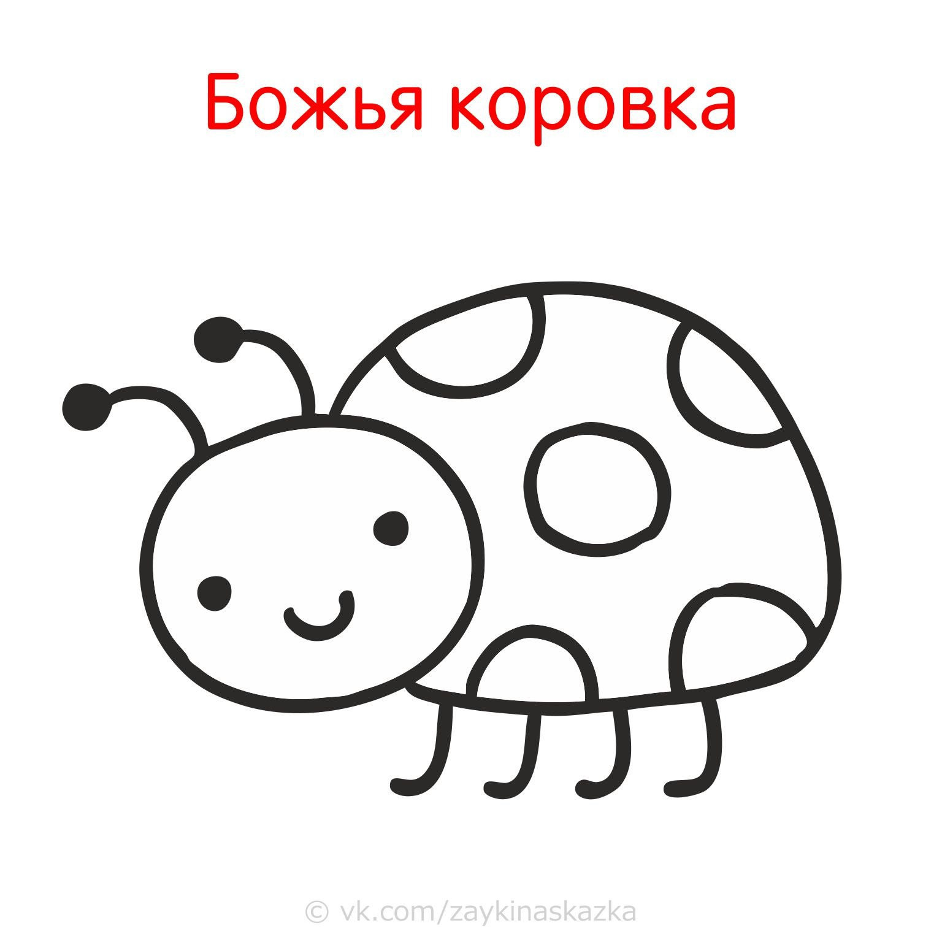

РАСКРАСКИ С ЦВЕТНЫМИ ПОДСКАЗКАМИ

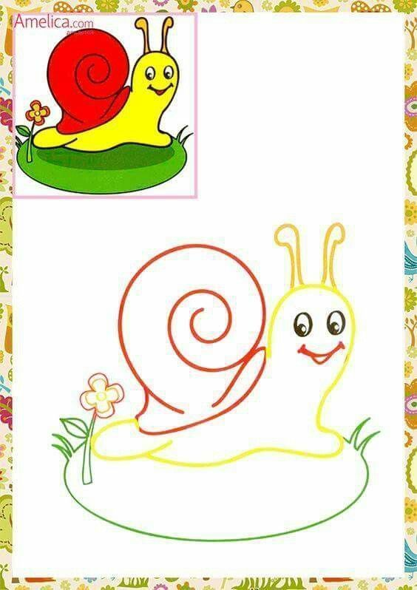 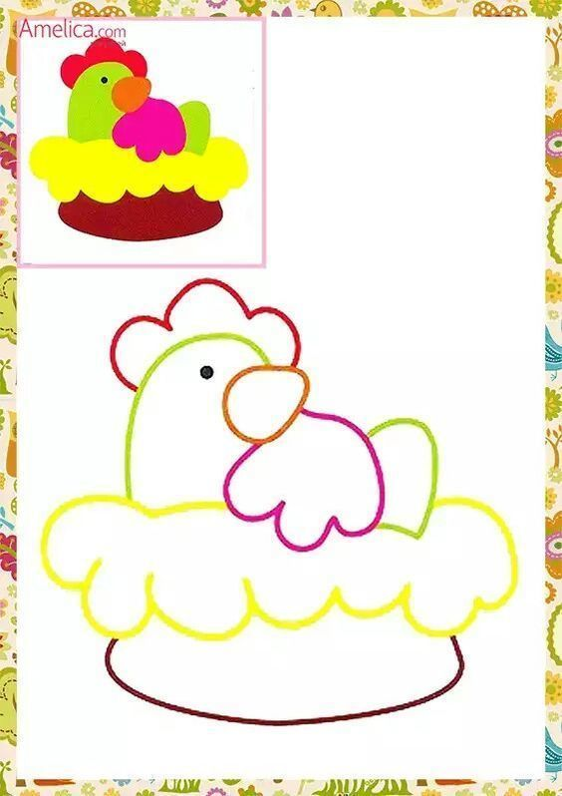

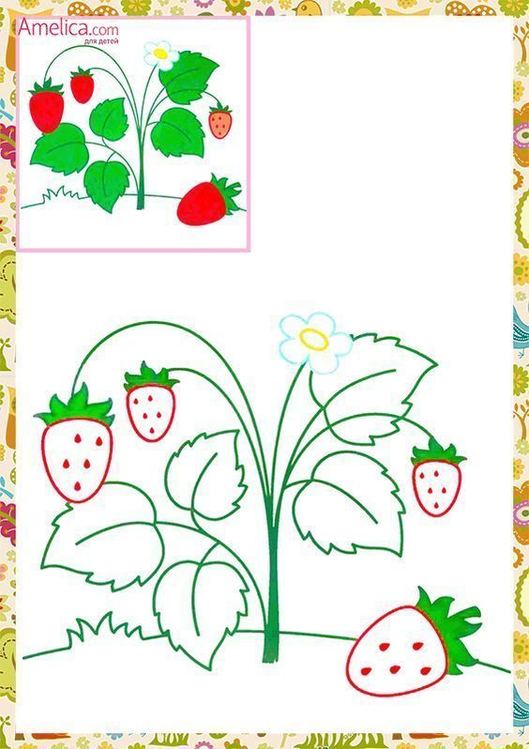 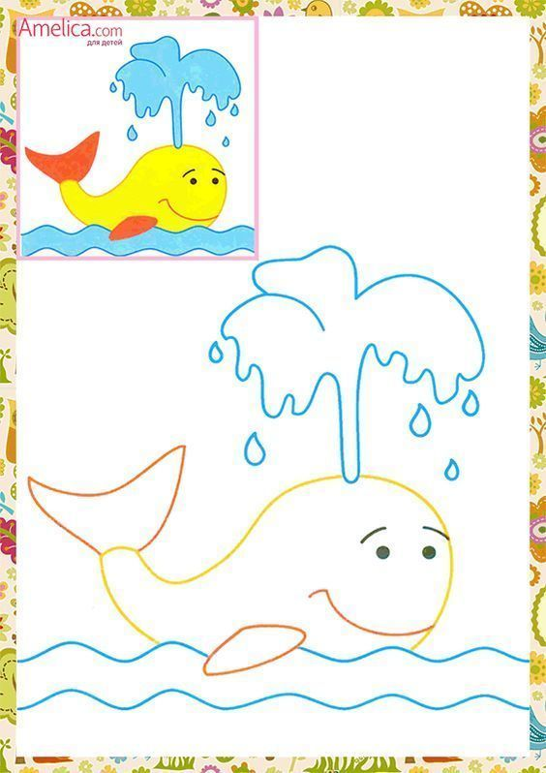

Рисуем ватными палочками. Шаблоны.

 

 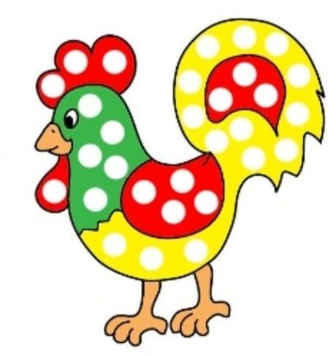

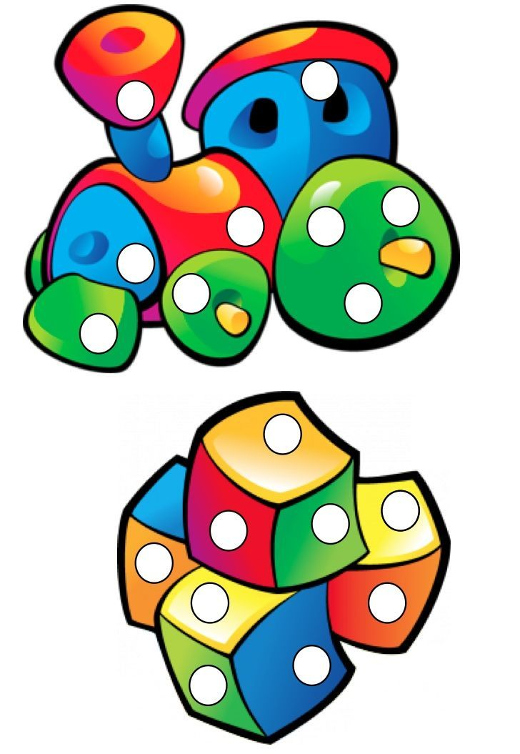 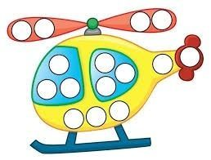

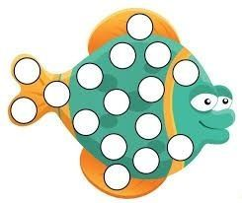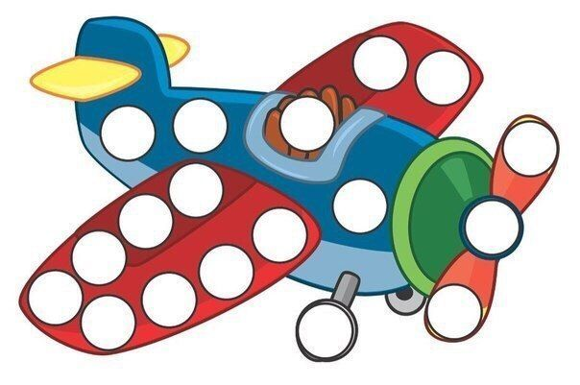

РИСУЕМ ОДУВАНЧИКИ

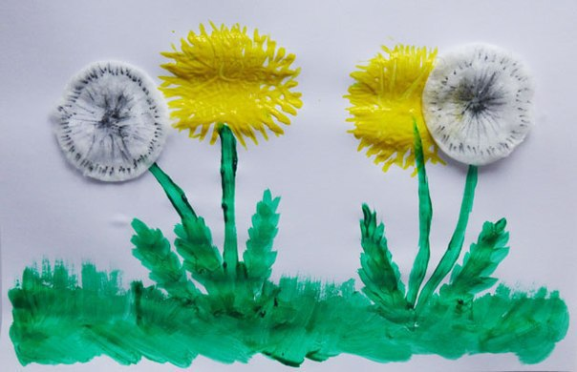 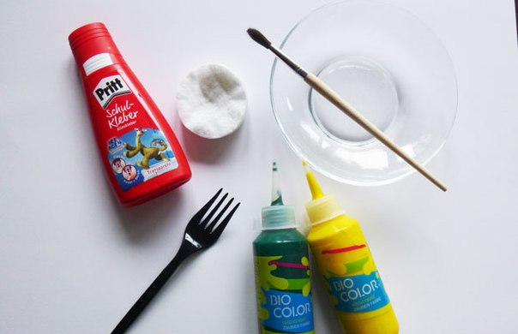

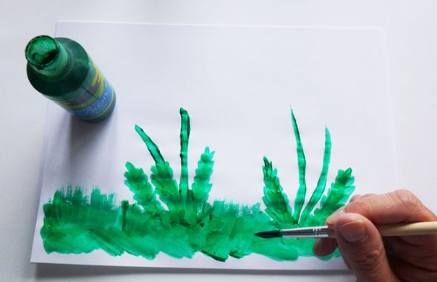 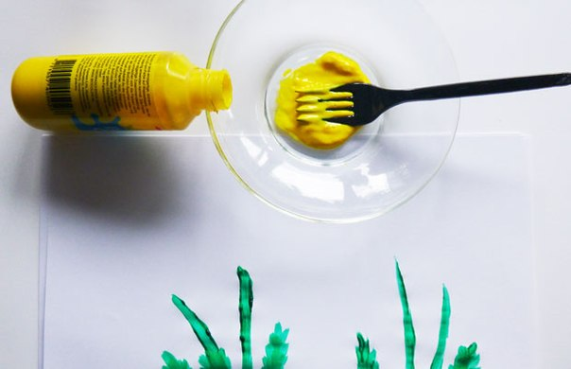

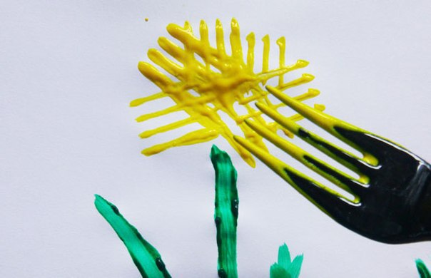 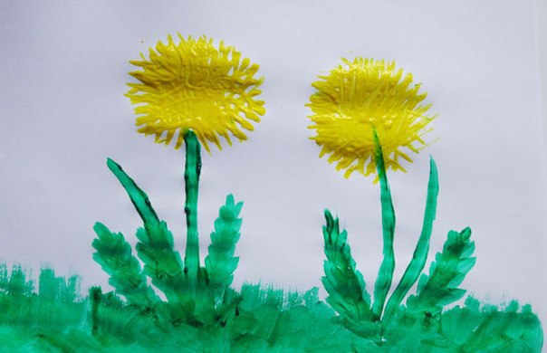

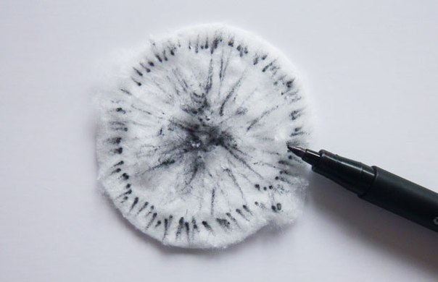 

РИСУЕМ ЗВЕРЕЙ И ПТИЦ

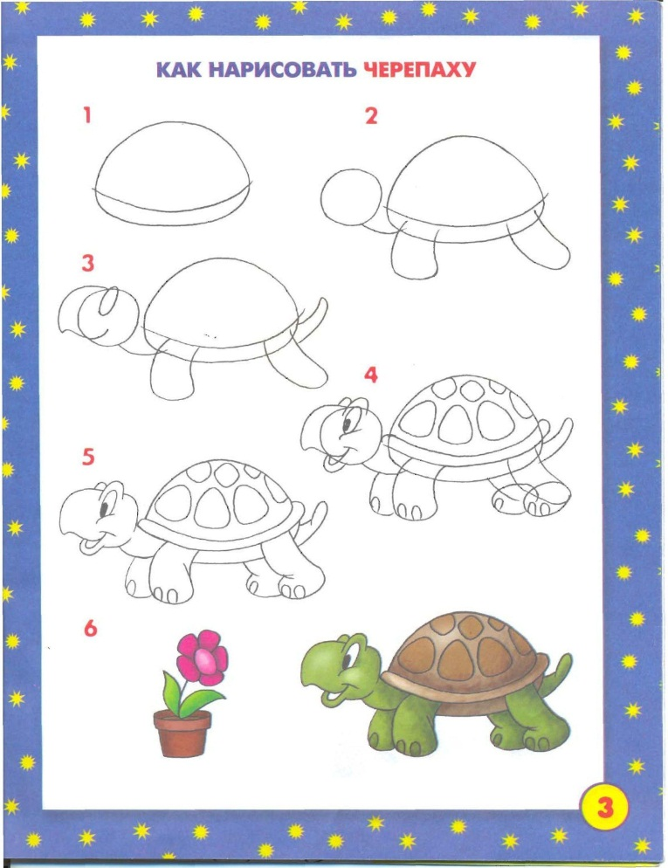 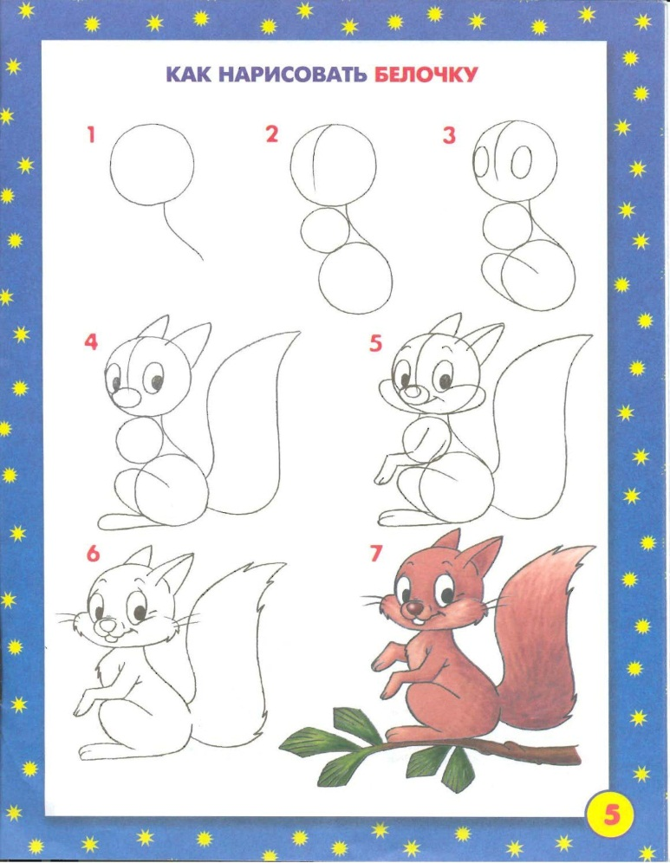

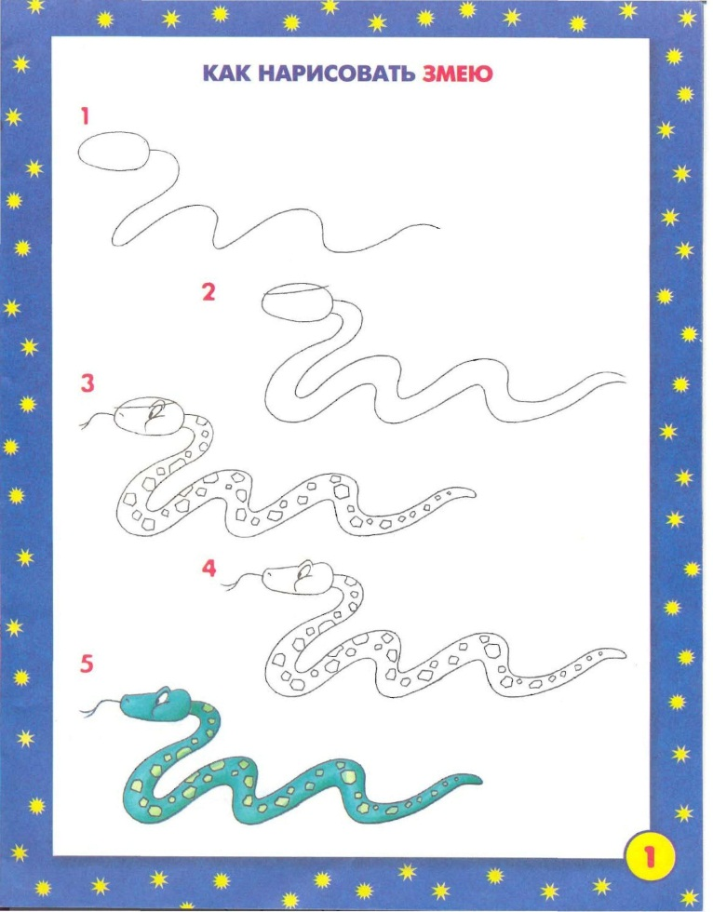 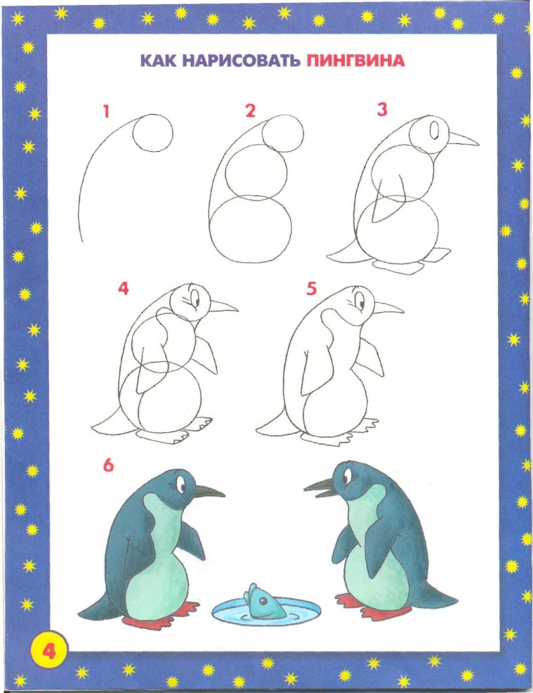

НЕТРАДИЦИОННАЯ ТЕХНИКА РИСОВАНИЯ ВИЛКОЙ

